МИНИСТЕРСТВО НАУКИ И ВЫСШЕГО ОБРАЗОВАНИЯ РОССИЙСКОЙ ФЕДЕРАЦИИ
ФЕДЕРАЛЬНОЕ ГОСУДАРСТВЕННОЕ БЮДЖЕТНОЕ ОБРАЗОВАТЕЛЬНОЕ УЧРЕЖДЕНИЕ ВЫСШЕГО ОБРАЗОВАНИЯ
«МОСКОВСКИЙ АВИАЦИОННЫЙ ИНСТИТУТ
(национальный исследовательский университет)»

Институт №3 «Системы управления, информатика и электроэнергетика»
Кафедра № 304 «Вычислительные машины, системы и сети»
Языки описания аппаратуры
Отчёт по лабораторной работе № 2
«Конечные автоматы»
Вариант № 7
Выполнил студент группы М3О-307БВ-24
Ильин С.А.
Проверил:
Ратников М.О.
Москва 2026 г.

Оглавление

Теория

Цель работы
Научиться описывать конечные автоматы на языке SystemVerilog с использованием пользовательских типов данных (typedef enum, typedef struct) и блоков always_ff / always_comb, проверить работу автомата с помощью тестбенча.

Конечный автомат
Конечный автомат – устройство, которое в каждый момент времени находится в одном из конечного числа состояний и по фронту синхросигнала переходит в следующее состояние в зависимости от текущего состояния и входных сигналов. В автомате Мура выходные сигналы зависят только от текущего состояния.
В SystemVerilog состояния удобно задавать перечисляемым типом (typedef enum), а связанные между собой сигналы объединять в структуру (typedef struct). Регистр состояния описывается в блоке always_ff, логика переходов и выходов – в блоках always_comb.

Задание
Вариант № 7. Контроллер турникета. Предусмотреть состояния ожидания, проверки оплаты, разрешённого прохода и блокировки. Входные сигналы – оплата и датчик прохода человека. Структура может содержать сведения о событии: тип события, признак его достоверности и дополнительные данные.
Общие требования: не менее четырёх состояний; состояния задаются переменной перечисляемого типа (typedef enum); используются блоки always_comb / always_ff; используется структура (typedef struct); тестбенч проводит автомат по всем состояниям и выводит текущее состояние.
Дополнительное задание: разделить признак оплаты и признак наличия человека, добавить события «есть человек, и он платил» и «есть человек, и он не платил».

Ход работы

Описание автомата
На вход автомата подаётся событие ev – структура event_t. Наличие человека и оплата разделены и представлены двумя независимыми полями: person – сработал датчик прохода (есть человек), pay – признак оплаты. Кроме них в структуре есть valid – признак достоверности и data – дополнительные данные (для оплаты – внесённая сумма).
Сочетание полей person и pay задаёт вид события ev_kind перечисляемого типа event_type_t: EV_NONE – ничего не происходит, EV_PAY_ONLY – оплата есть, человека нет, EV_PERSON_NOT_PAID – есть человек, и он не платил, EV_PERSON_PAID – есть человек, и он платил. Для недостоверного события (valid = 0) вид события равен EV_NONE, и автомат его игнорирует.
Автомат имеет четыре состояния. ST_IDLE – ожидание: по событиям EV_PERSON_PAID и EV_PAY_ONLY автомат запоминает сумму и переходит к проверке, по событию EV_PERSON_NOT_PAID – в блокировку. ST_CHECK – проверка оплаты: если внесённая сумма не меньше стоимости прохода p_price, турникет открывается, иначе автомат возвращается в ожидание. ST_OPEN – проход разрешён (gate_open = 1): автомат возвращается в ожидание после прохода человека (любое событие с person = 1) или по истечении p_open_ticks тактов. ST_LOCKED – блокировка (alarm = 1): через p_lock_ticks тактов автомат возвращается в ожидание.
Диаграмма состояний автомата приведена на рис. 1. Если ни одно из условий перехода не выполнено, автомат остаётся в текущем состоянии.
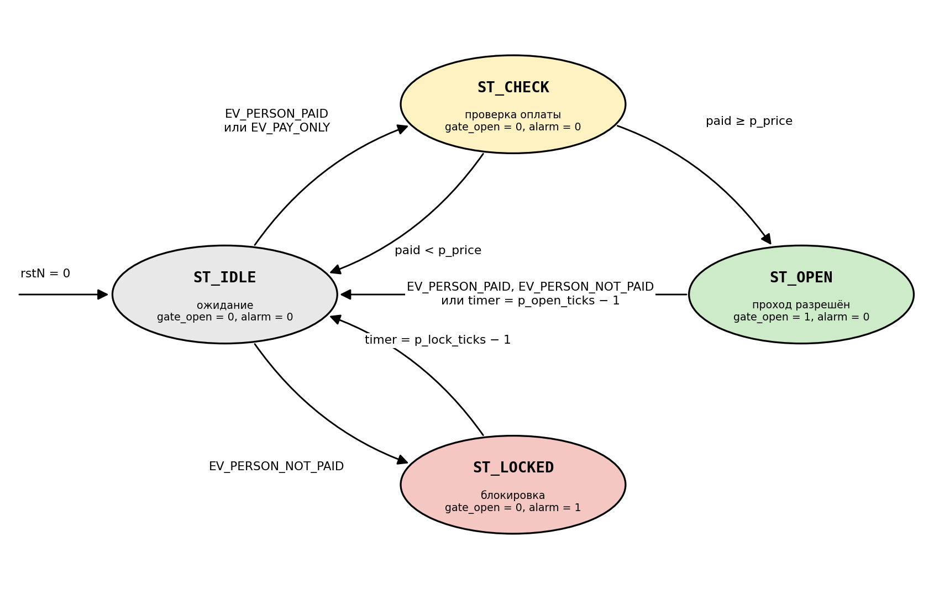
Рис. 1. Диаграмма состояний контроллера турникета

Типы данных (turnstile_pkg.sv)
Перечисления и структура вынесены в пакет, так как используются и в модуле, и в тестбенче. Коды видов события совпадают с парой бит {person, pay}.
`timescale 1ns/1ps

// Общие типы данных контроллера турникета.
package turnstile_pkg;

// вид события: сочетание двух независимых признаков {есть человек, есть оплата}
typedef enum logic [1:0]
{
EV_NONE = 2'b00, // человека нет, оплаты нет
EV_PAY_ONLY = 2'b01, // оплата есть, человека в проходе нет
EV_PERSON_NOT_PAID = 2'b10, // есть человек, и он не платил
EV_PERSON_PAID = 2'b11 // есть человек, и он платил
} event_type_t;

// сведения о событии
typedef struct packed
{
logic person; // датчик прохода: есть человек
logic pay; // признак оплаты
logic valid; // признак достоверности события
logic [7:0] data; // дополнительные данные (для оплаты - внесенная сумма)
} event_t;

// состояния конечного автомата
typedef enum logic [1:0]
{
ST_IDLE = 2'd0, // ожидание
ST_CHECK = 2'd1, // проверка оплаты
ST_OPEN = 2'd2, // проход разрешен
ST_LOCKED = 2'd3 // блокировка
} state_t;

endpackage: turnstile_pkg

Код модуля (turnstile.sv)
Модуль имеет вход синхросигнала clk, вход синхронного сброса rstN (активный уровень – 0), вход события ev и выходы gate_open (турникет открыт), alarm (тревога) и outp_state (текущее состояние). Вид события ev_kind получается из полей person и pay с учётом признака достоверности. Счётчик timer считает такты, проведённые в текущем состоянии, и обнуляется при каждом переходе.
`timescale 1ns/1ps

// Контроллер турникета (конечный автомат Мура).
// Состояния: ожидание, проверка оплаты, проход разрешен, блокировка.
// Сброс синхронный, активный уровень - 0.
module turnstile
import turnstile_pkg::*;
#(
parameter p_price = 8'd50, // стоимость прохода
parameter p_open_ticks = 4'd8, // сколько тактов турникет ждет прохода
parameter p_lock_ticks = 4'd4 // длительность блокировки в тактах
)
(
input clk,
input rstN,
input event_t ev, // событие: датчик прохода и признак оплаты
output logic gate_open, // турникет открыт
output logic alarm, // сигнал тревоги (блокировка)
output state_t outp_state // текущее состояние автомата
);

state_t state;
state_t next_state;
logic [7:0] paid; // внесенная сумма
logic [3:0] timer; // счетчик тактов в текущем состоянии

event_type_t ev_kind; // вид события (у недостоверного события - EV_NONE)

assign outp_state = state;
assign ev_kind = event_type_t'({ev.person & ev.valid, ev.pay & ev.valid});

// регистр состояния
always_ff @ (posedge clk)
if (!rstN)
begin
state <= ST_IDLE;
end
else
begin
state <= next_state;
end

// логика переходов
always_comb
begin
next_state = state;
case (state)
ST_IDLE:
begin
case (ev_kind)
EV_PERSON_PAID: next_state = ST_CHECK; // есть человек, и он платил
EV_PAY_ONLY: next_state = ST_CHECK; // оплата есть, человек еще не подошел
EV_PERSON_NOT_PAID: next_state = ST_LOCKED; // есть человек, и он не платил
default: next_state = ST_IDLE;
endcase
end
ST_CHECK:
begin
if (paid >= p_price)
begin
next_state = ST_OPEN; // оплаты достаточно
end
else
begin
next_state = ST_IDLE; // оплаты недостаточно
end
end
ST_OPEN:
begin
if (ev_kind == EV_PERSON_PAID || ev_kind == EV_PERSON_NOT_PAID)
begin
next_state = ST_IDLE; // человек прошел
end
else if (timer == p_open_ticks - 1'b1)
begin
next_state = ST_IDLE; // никто не прошел, время вышло
end
end
ST_LOCKED:
begin
if (timer == p_lock_ticks - 1'b1)
begin
next_state = ST_IDLE; // блокировка закончилась
end
end
default:
begin
next_state = ST_IDLE;
end
endcase
end

// внесенная сумма и счетчик тактов
always_ff @ (posedge clk)
if (!rstN)
begin
paid <= '0;
timer <= '0;
end
else
begin
if (state == ST_IDLE && (ev_kind == EV_PERSON_PAID || ev_kind == EV_PAY_ONLY))
begin
paid <= ev.data;
end

if (state != next_state)
begin
timer <= '0;
end
else
begin
timer <= timer + 1'b1;
end
end

// выходные сигналы
always_comb
begin
gate_open = 1'b0;
alarm = 1'b0;
case (state)
ST_OPEN: gate_open = 1'b1;
ST_LOCKED: alarm = 1'b1;
default: ;
endcase
end

endmodule: turnstile

Код тестбенча (turnstile_tb.sv)
Тестбенч формирует синхросигнал с периодом 10 нс и сброс, затем подаёт пять последовательностей событий: человек оплатил и прошёл; человек оплатил недостаточно; недостоверное событие; есть человек, и он не платил; оплата есть, а человека нет. Задача send_event раскладывает вид события на поля person и pay. На каждом такте в консоль выводится текущее состояние автомата, временная диаграмма сохраняется в файл turnstile.vcd.
`timescale 1ns/1ps

// Тестбенч для контроллера турникета.
module turnstile_tb();

import turnstile_pkg::*;

logic clk;
logic rstN;
event_t ev;
logic gate_open;
logic alarm;
state_t state;

turnstile DUT
(
.clk(clk),
.rstN(rstN),
.ev(ev),
.gate_open(gate_open),
.alarm(alarm),
.outp_state(state)
);

// генерация такта с периодом 10 нс
always #5 clk = ~clk;

// вывод текущего состояния автомата на каждом такте
always @ (posedge clk)
$display("t=%0d ns state = %-9s gate_open = %b alarm = %b",
$time, DUT.state.name(), gate_open, alarm);

// подача одного события длительностью в один такт
task send_event(input event_type_t ev_type, input logic valid, input logic [7:0] data);
begin
@ (negedge clk);
{ev.person, ev.pay} = ev_type;
ev.valid = valid;
ev.data = data;
$display("t=%0d ns событие: %s, valid = %b, data = %0d", $time, ev_type.name(), valid, data);
@ (negedge clk);
ev = '0;
end
endtask

initial
begin
$dumpfile("turnstile.vcd");
$dumpvars(0, turnstile_tb);

clk = 1'b0;
rstN = 1'b0; // сброс
ev = '0;
#20;
rstN = 1'b1;

// 1. человек оплатил и прошел: IDLE -> CHECK -> OPEN -> IDLE
send_event(EV_PERSON_PAID, 1'b1, 8'd50);
#20;
send_event(EV_PERSON_NOT_PAID, 1'b1, 8'd0);
#20;

// 2. человек оплатил недостаточно: IDLE -> CHECK -> IDLE
send_event(EV_PERSON_PAID, 1'b1, 8'd20);
#20;

// 3. недостоверное событие игнорируется: остаемся в IDLE
send_event(EV_PERSON_PAID, 1'b0, 8'd50);
#20;

// 4. есть человек, и он не платил: IDLE -> LOCKED -> (тайм-аут) -> IDLE
send_event(EV_PERSON_NOT_PAID, 1'b1, 8'd0);
#60;

// 5. оплата есть, а человека нет: IDLE -> CHECK -> OPEN -> (тайм-аут) -> IDLE
send_event(EV_PAY_ONLY, 1'b1, 8'd100);
#110;

$finish;
end

endmodule: turnstile_tb

Запуск моделирования
Моделирование выполнено в симуляторе Icarus Verilog 13.0:
iverilog -g2012 -o turnstile_sim turnstile_pkg.sv turnstile.sv turnstile_tb.sv
vvp turnstile_sim

Результат моделирования
Вывод симулятора приведён на рис. 2.
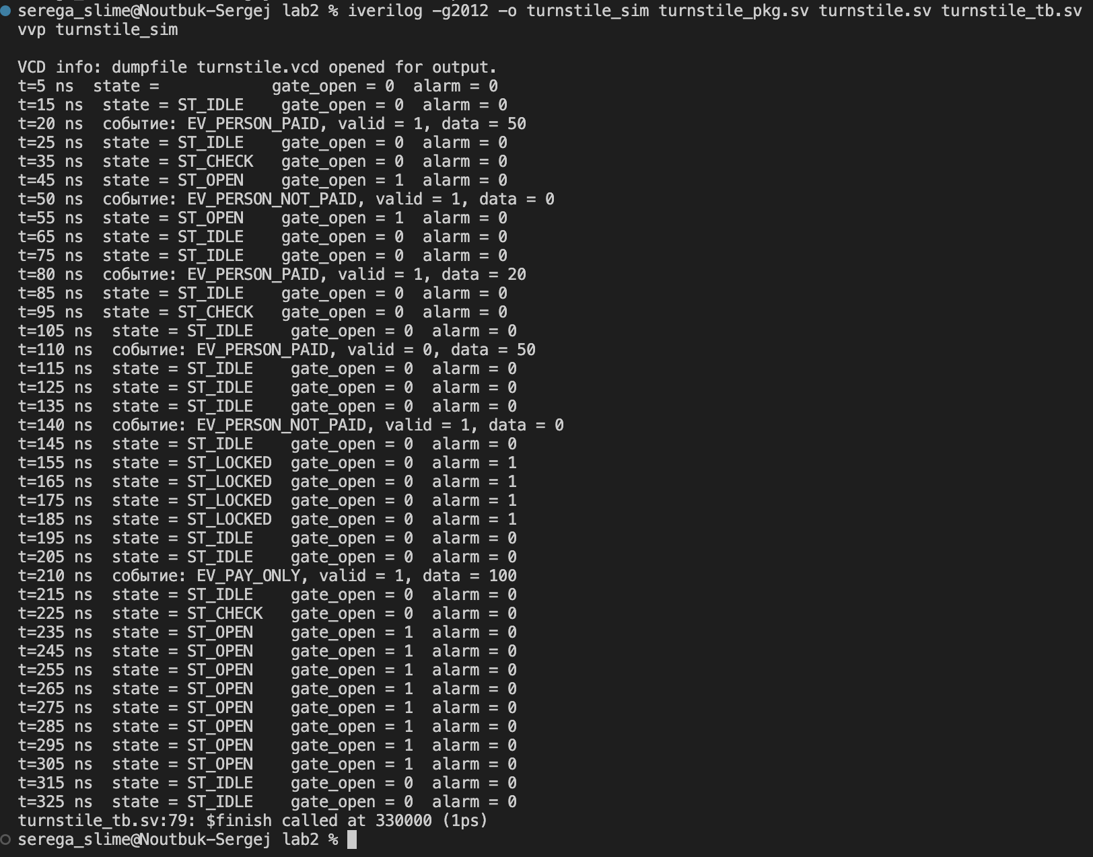
Рис. 2. Вывод симулятора в консоль
Временные диаграммы работы автомата приведены на рис. 3 и 4. В строке ev_kind длинные названия сокращены: P_PAID – EV_PERSON_PAID, P_NOT_PAID – EV_PERSON_NOT_PAID.
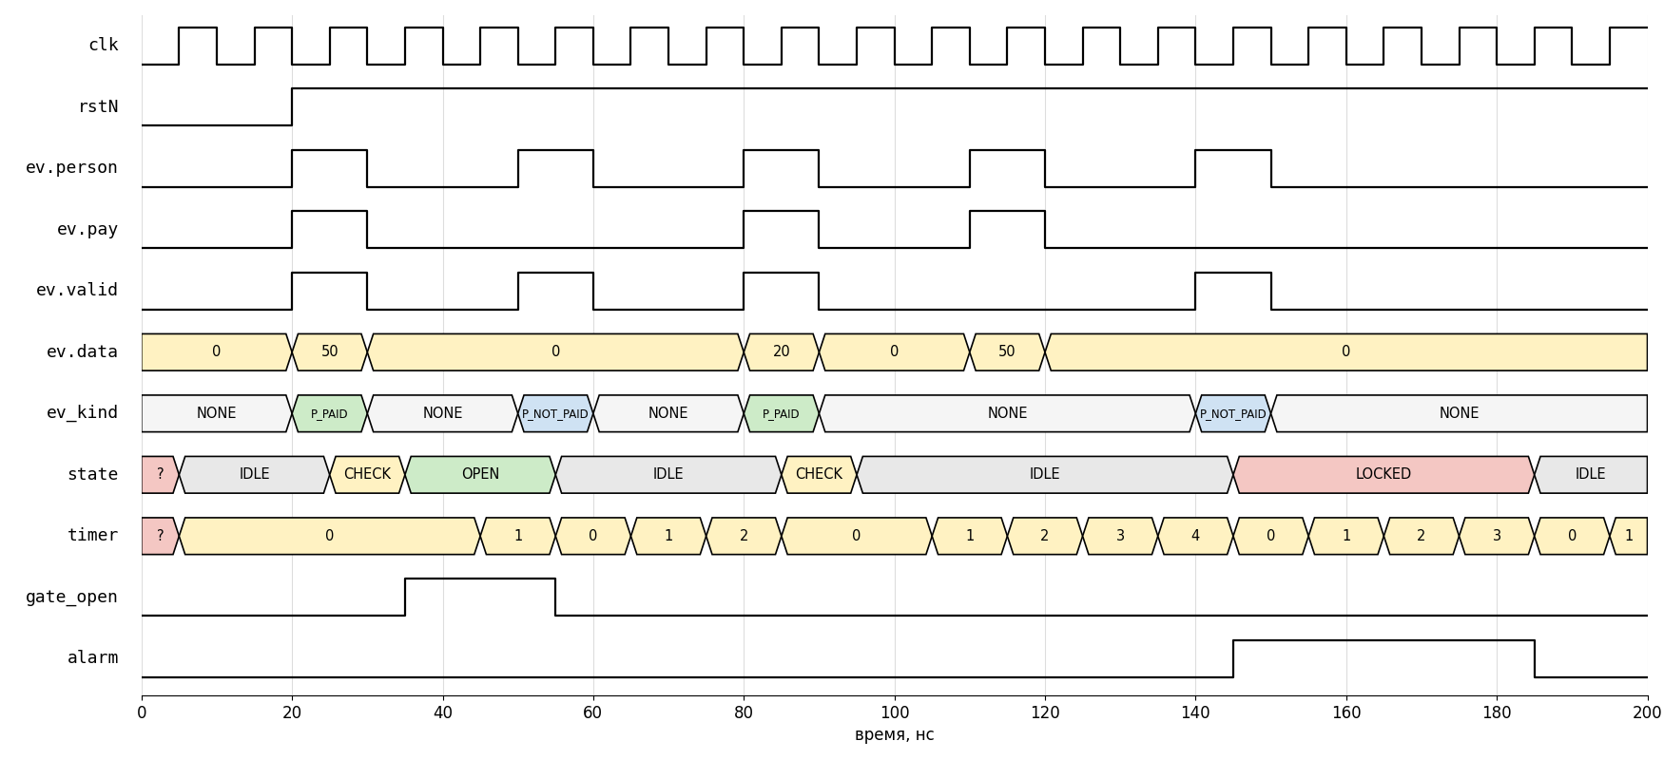
Рис. 3. Оплата и проход, недостаточная оплата, недостоверное событие, блокировка
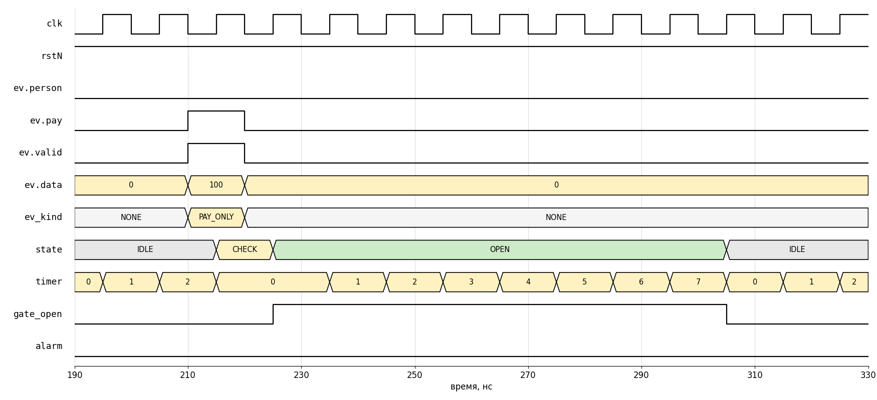
Рис. 4. Оплата без человека: закрытие турникета по тайм-ауту
На рис. 3 по событию EV_PERSON_PAID с суммой 50 автомат проходит состояния ST_CHECK и ST_OPEN и после срабатывания датчика прохода возвращается в ST_IDLE. Сумма 20 меньше стоимости прохода, поэтому из ST_CHECK автомат возвращается в ST_IDLE. У события с valid = 0 (110–120 нс) поля person и pay равны 1, но вид события ev_kind остаётся EV_NONE, и состояние не меняется. Событие EV_PERSON_NOT_PAID в состоянии ожидания переводит автомат в ST_LOCKED на 4 такта, при этом alarm = 1. На рис. 4 по событию EV_PAY_ONLY турникет открывается, но никто не проходит, и через 8 тактов он закрывается.

Вывод
В ходе работы на языке SystemVerilog разработан конечный автомат управления турникетом и тестбенч для него. Состояния автомата и виды событий заданы перечисляемыми типами, сведения о событии – структурой с независимыми признаками наличия человека и оплаты, использованы блоки always_ff и always_comb. Моделирование в Icarus Verilog показало, что автомат проходит все четыре состояния и все переходы диаграммы: открывает турникет при достаточной оплате, отклоняет недостаточную оплату, игнорирует недостоверные события, блокируется, если человек не платил, и закрывается по тайм-ауту. Автомат работает в соответствии с заданием.

